**ภาคผนวก ข**

**แบบทดสอบวัดผลสัมฤทธิ์ทางการเรียน (ก่อน-หลังเรียน)**

**แบบทดสอบวัดผลสัมฤทธิ์ทางการเรียน (ก่อน-หลังเรียน)**

**เรื่อง ฟ้อนเตี้ย กลุ่มสาระการเรียนรู้ศิลปะ สำหรับนักเรียนชั้นมัธยมศึกษาปีที่ 2**

**คำชี้แจง** ให้นักเรียนทำเครื่องหมาย x ใน ( ) ที่ตรงกับตัวเลือกที่ถูกที่สุด

1. ข้อใดกล่าวถึงความหมายของนาฏศิลป์พื้นเมือง ได้ถูกต้องเหมาะสมที่สุด

ก. ศิลปะการแสดงประกอบดนตรี ได้แก่ การร่ายรำ ในรูปแบบต่าง ๆ

ข. ศิลปะการแสดงประกอบดนตรี ได้แก่ การร่ายรำ การฟ้อน หรือใช้แสดงในรูปแบบต่าง ๆ

ค. ศิลปะการแสดงร่ายรำประกอบดนตรี ได้แก่ ระบำรำฟ้อนแบบต่าง ๆ นิยมเล่นกันในเมืองใหญ่

ง. ศิลปะการแสดงร่ายรำประกอบดนตรี ได้แก่ ระบำรำฟ้อนต่าง ๆ ที่นิยมแสดงกันในแต่ละท้องถิ่นที่มีความแตกต่างกันตามลักษณะสภาพแวดล้อม ความเชื่อ ศาสนาและวิถีชีวิต

2. นาฏศิลป์พื้นเมืองของไทย แบ่งออกเป็นกี่ภูมิภาค

ก. แบ่งออกเป็น 3 ภูมิภาค ข. แบ่งออกเป็น 4 ภูมิภาค

ค. แบ่งออกเป็น 5 ภูมิภาค ง. แบ่งออกเป็น 6 ภูมิภาค

3. คำว่า ***“ฟ้อนเตี้ย”*** เป็นการแสดงพื้นบ้านของภาคใด

ก. ภาคเหนือ ข. ภาคกลาง

ค. ภาคตะวันออกเฉียงเหนือ ง. ภาคใต้

4. การแสดง ***“ฟ้อนเตี้ย”*** เริ่มขึ้นเมื่อช่วงปีพุทธศักราชใด

ก. 2477 ข. 2478

ค. 2479 ง. 2480

5. *“เพียรใจตั้ง ลำกลอน ฟ้อน****ฮอนแอว”*** คำที่ขีดเส้นใต้มีความหมายว่าอย่างไร

ก. ร้อนมาก ข. สนุกสาน

ค. น้อยใจ ง. ส่ายเอว

6. ท่ารำนาฏยศัพท์ฟ้อนตีบท มีความสำคัญอย่างไร

ก. เป็นท่ารำที่กำหนดให้ผู้แสดงทั้งฝ่ายชายและฝ่ายหญิงใช้สำหรับสื่อความหมายจากท่ารำ

ข. เป็นท่ารำที่มีมาตรฐานตามมีแบบแผนที่กำหนด

ค. เป็นท่ารำที่เรียนรู้และสืบทอดกันมาแต่โบราณ

ง. เป็นท่ารำอิสระที่ผู้แสดงคิดริเริ่มสร้างสรรค์ขึ้นใหม่เพื่อใช้ในการแสดง

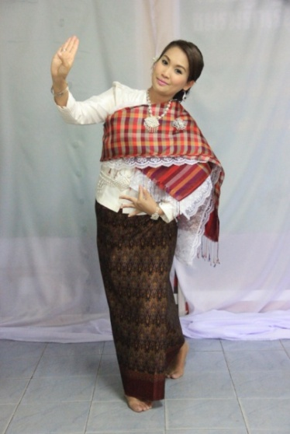

7. จากภาพที่กำหนดให้แสดงท่ารำที่มีชื่อเรียกว่าอย่างไร

ก. ท่ากวักมือเรียน ข. ท่าปฏิเสธ

ค. ท่าสอดสร้อยมาลา ง. ท่าเชิญชวน

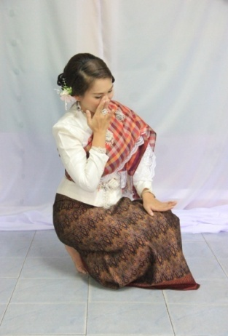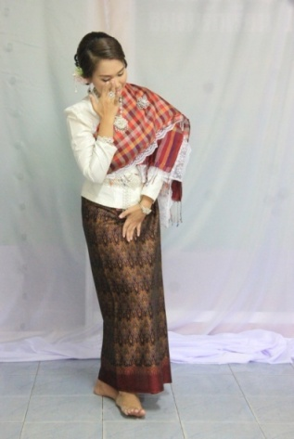8. จากภาพที่กำหนดให้ต้องการสื่อความหมายว่าอย่างไร

ก. อึดอัด ข. โศกเศร้า

ค. คะนึงห่วงหา ง. ร้องไห้

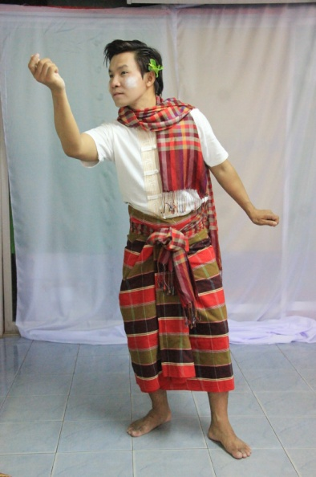9. จากการแสดงท่ารำในภาพที่กำหนดให้มีความหมายว่าอย่างไร

ก. เชิดชู ข. เชยชม

ค. คะนึงคิด ง. ตัวเรา

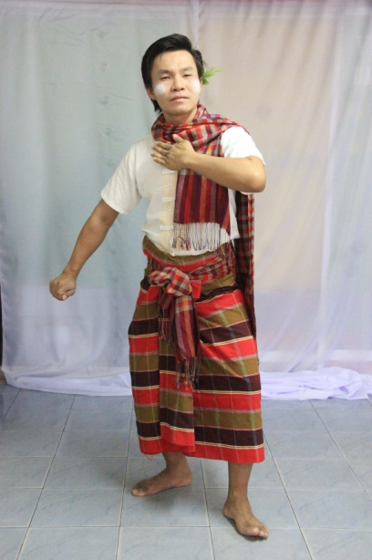

10. จากการแสดงท่ารำในภาพที่กำหนดให้มีความหมายว่าอย่างไร

ก. เชิดชู ข. เชยชม

ค. คะนึงคิด ง. ตัวเรา

11. ท่าฟ้อนเกี้ยว มีความหมายว่าอย่างไร

ก. เป็นท่ารำที่กำหนดให้เฉพาะฝ่ายชายเพื่อใช้ในการแสดงเท่านั้น

ข. เป็นท่ารำที่กำหนดให้เฉพาะฝ่ายหญิงเพื่อใช้ในการแสดงเท่านั้น

ค. เป็นท่ารำที่กำหนดขึ้นเพื่อให้ผู้แสดงทั้งฝ่ายชายและฝ่ายหญิงแสดงฟ้อนเกี้ยวกันเป็นคู่

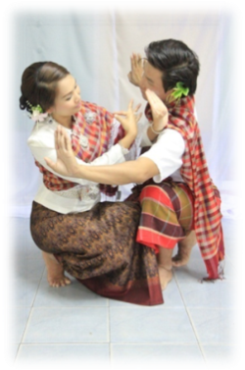 ง. ไม่มีข้อใดถูก

12. จากภาพที่กำหนดให้แสดงท่าฟ้อนเกี้ยวที่มีชื่อว่าอย่างไร

ก. ท่าเกี้ยวหมุน ข. ท่าเกี้ยวต่ำ

ค. ท่าเกี้ยวเชยชม ง. ท่าเกี้ยวตั้งวง

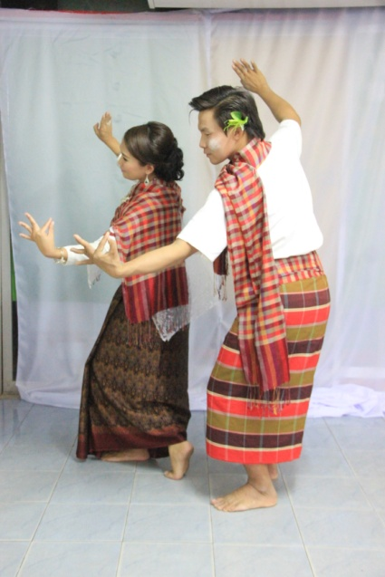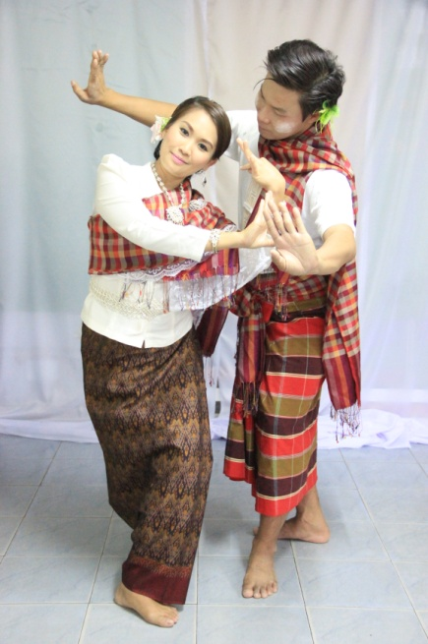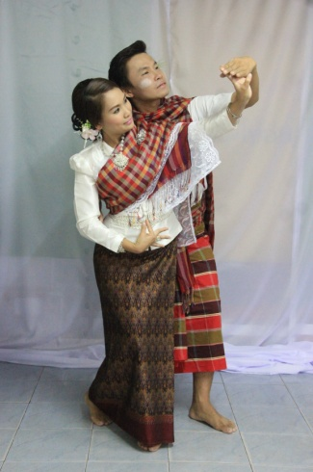13. จากภาพที่กำหนดให้ต่อไปนี้ ภาพใดแสดง ***“การฟ้อนเกี้ยวเชยชม”***

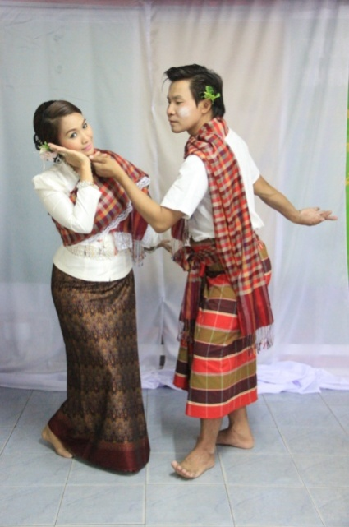ก. ข. ค. ง.

****14. จากภาพที่กำหนดให้ต่อไปนี้ ภาพใดแสดง ***“การฟ้อนเกี้ยวอาย”***

ก. ข. ค. ง.

15. ข้อใดกล่าวถึงความหมายของ *ฟ้อนเตี้ย* ได้ถูกต้องที่สุด

ก. เป็นการแสดงที่มีลักษณะการลำโต้ตอบกันระหว่างชายกับหญิง ด้วยกลอนลำสั้น ๆ ประกอบทำนองแคน

ข. เป็นการแสดงที่มีลักษณะการลำโต้ตอบกันระหว่างชายกับหญิง ซึ่งเป็นการละเล่นที่น่าสนใจ และมีความไพเราะ

ค. เป็นการแสดงที่มีลักษณะการลำโต้ตอบกันระหว่างชายกับหญิง นิยมใช้แสดงหรือละเล่นในช่วงเทศกาลสงกรานต์

ง. ทุกข้อที่กล่าวมา

16. *ฟ้อนเตี้ย* มีชื่อเรียกอีกอย่างหนึ่งว่า

ก. ลำเดิน ข. ลำซิ่ง

ค. ลำเซิ้ง ง. ลำเตี้ย

17. *ฟ้อนเตี้ย* เริ่มนำมาแสดงครั้งแรกในชุมชนใด

ก. ชุมชนหลังสนามกีฬา ขอนแก่น ข. ชุมชนบ้านโนนทัน ขอนแก่น

ค. ชุมชนวัดธาตุ ขอนแก่น ง. ชุมชนบ้านตูม ขอนแก่น

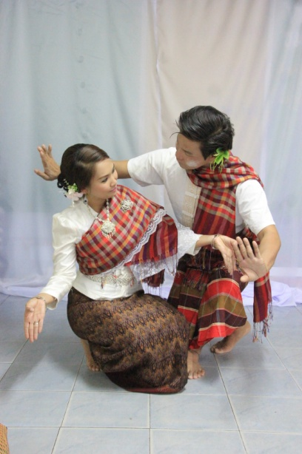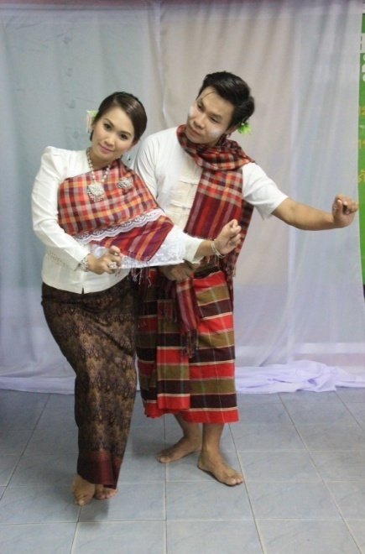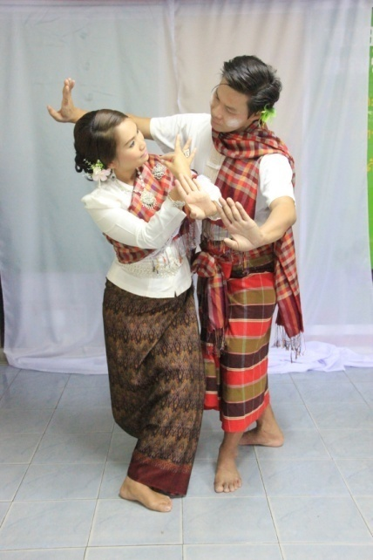****18. จากภาพที่กำหนดให้ต่อไปนี้ ภาพใดแสดงการ *“การฟ้อนเตี้ย”*

ก. ข. ค. ง.

19. จากเนื้อเพลงที่ร้องว่า *“คือจั่งไฟสุมทรวงห่วงหาดอกอุทร”* มีท่ารำตรงกับภาพใด

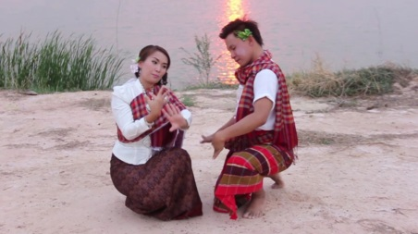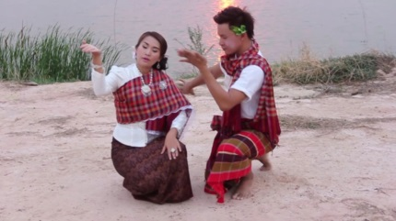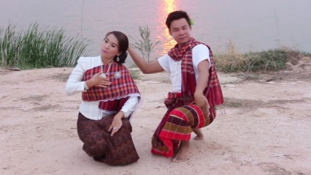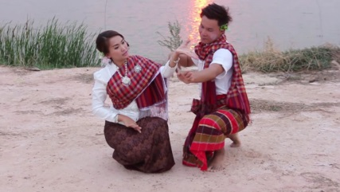

ก. ข. ค. ง.

20. จากเนื้อเพลงที่ร้องว่า*“ให้เจ้ามีความฮู้คุณธรรมอยู่หมั่นแก่น เพียรฟังครูเผิ่นเว้าบ่ให้เศร้าดอกอุกเด”*

มีท่ารำตรงกับภาพใด



ก. ข. ค. ง.

**เฉลย**

**แบบทดสอบวัดผลสัมฤทธิ์ทางการเรียน (ก่อน-หลังเรียน)**

**เรื่อง ฟ้อนเตี้ย กลุ่มสาระการเรียนรู้ศิลปะ สำหรับนักเรียนชั้นมัธยมศึกษาปีที่ 2**

|  |  |
| --- | --- |
| **ข้อ** | **เฉลย** |
| 11 | ค |
| 12 | ข |
| 13 | ก |
| 14 | ข |
| 15 | ง |
| 16 | ง |
| 17 | ข |
| 18 | ค |
| 19 | ก |
| 20 | ง |

|  |  |
| --- | --- |
| **ข้อ** | **เฉลย** |
| 1 | ง |
| 2 | ข |
| 3 | ค |
| 4 | ข |
| 5 | ง |
| 6 | ก |
| 7 | ค |
| 8 | ง |
| 9 | ข |
| 10 | ง |